88 млн рублей направлено на развитие электросетевой инфраструктуры в адыгейском энергорайоне

Пресс-релиз
31.10.2019

Сотрудники Адыгейского филиала «Россети Кубань» с начала года выполнили строительство и реконструкцию 110 энергообъектов распределительной сети для обеспечения технологического присоединении потребителей льготной категории. На реализацию данных мероприятий направлено более 88 млн рублей.
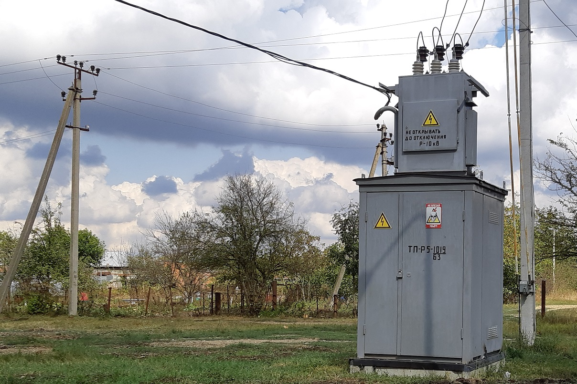
Энергетики смонтировали 33 комплектных трансформаторных подстанций, оборудованных современными устройствами защиты от перенапряжения, заземлением, релейной защитой и грозозащитой, построили и реконструировали воздушные линии электропередачи 0,4-6-10 кВ общей протяженностью порядка 46 км. Новые воздушные линии оснащены самонесущим изолированным проводом (СИП), обладающим высокой экономичностью при эксплуатации и защищают от поражения электротоком.
Энергообъекты возведены в населенных пунктах Апшеронского и Белореченского районов Краснодарского края, а также Гиагинского, Майкопского, Кошехабльского, Красногвардейского районов и Майкопа Республики Адыгея.
– Построенные подстанции и линии электропередачи обеспечили исполнение договоров на технологическое присоединение и увеличение присоединенной мощности энергопринимающих устройств потребителей с разрешенной мощностью не выше 15 кВт, а также расстоянием от границ участка до электрической сети необходимого класса напряжения не более 500 метров для сельских жителей и 300 метров – для горожан. Стоимость подключения к электросетям компании для данной категории потребителей составила 550 рублей, – сообщил исполняющий обязанности директора Адыгейского филиала компании Адам Хурай.

«Россети Кубань» (маркетинговый бренд ПАО «Кубаньэнерго») отвечает за транспорт электроэнергии по сетям 110 кВ и ниже на территории Краснодарского края и Республики Адыгея. Входит в группу «Россети». В составе энергосистемы 11 электросетевых филиалов (Краснодарские, Сочинские, Армавирские, Адыгейские, Тимашевские, Тихорецкие, Ленинградские, Славянские, Юго-Западные, Лабинские, Усть-Лабинские). Общая протяженность линий электропередачи достигает 90 тыс. км. Площадь обслуживаемой территории – 83,8 тыс. кв. км с населением более 5,5 млн человек. «Россети Кубань» – крупнейший налогоплательщик региона. Телефон горячей линии: 8-800-100-15-52 (звонок по России бесплатный).
Компания «Россети» является оператором одного из крупнейших электросетевых комплексов в мире. Управляет 2,35 млн км линий электропередачи, 507 тыс. подстанций трансформаторной мощностью более 792 ГВА. В 2018 году полезный отпуск электроэнергии потребителям составил 761,5 млрд кВт·ч. Численность персонала группы компаний «Россети» – 220 тыс. человек. Имущественный комплекс компании «Россети» включает 35 дочерних и зависимых обществ, в том числе 15 межрегиональных, и магистральную сетевую компанию. Контролирующим акционером является государство в лице Федерального агентства по управлению государственным имуществом РФ, владеющее 88,04 % долей в уставном капитале.

Контакты:
Дирекция по связям с общественностью ПАО «Кубаньэнерго»
Тел.: (861) 212-24-68; e-mail: sadymva@kuben.elektra.ru

